


وزارة التريبة والتعليم
مدرسة : مدرسة الامير حمزة بن الحسين الثانوية للبنين

الصف الاول ثانوي تكنولوجيا المعلومات (BTEC)

الوحدة: السادسة
مقارنة بين موقعين

هدف التعلم (أ): فهم مبادئ تطوير مواقع الويب

الاسم: مأمون عصام سريحين
الرقم :

إشراف: الأستاذ علي فواخرة
المحتويات
المقدمة 3
المقارنة بين موقع St Andrews وPebble Beach(A.P1+A.M1) 4
أوجه المقارنة 4
الغرض من الموقع 4
الفئة المستهدفة 4
كل ما يخص مبادئ التصميم 4
التنقل 4
سرعة التحميل 5
التوافق مع الأجهزة المختلفة 5
التوافق مع المتصفحات 6
تصميم واجهة مستخدم منتاسقة 6
وضوح النصوص والروابط و مكان عرض البرامج النصية 6
المساحات البيضاء 7
تحطيط الموقع 7
تيسير الوصول 7
المسافات 8
التنقل 8
الطباعة 9
المحاذاة و الوضوح والاتساق والبداهة 9
والدقة والمحتوى والوسائط والكائنات والموضع 9
البساطة و اللون و التباين و الحجم و الملاءمة 10
تحسين محركات البحث (SEO)(الفهرسة (العلامات الوصفية)، استخدام الكلمات المفتاحية، أهمية التحديثات، تقييد الزحف Limiting Crawling). 10
المتطلبات وسهولة الاستخدام والتخصيص والمرونة 11
مكان عرض البرامج النصية (Script) و 12
عوامل تتعلق بالخادم (Server-Side) و 12
عوامل تتعلق بجانب العميل (Client-Side) 12
الإبداع والابتكار 13
تقييم للموقع الالكتروني (A.D1) 14
1. متطلبات المواقع 14
2. أهمية المتطلبات للمستخدمين 14
3. التأثير العام على الشركة 14
4. مبادئ التصميم 14
5. التوصيات للتحسين 14
الملخص 15
المصادر 16

المقدمة

يعد "هول ان ون" منتجعا للجولف يقع في البرتغال وشهد في الآونة الأخيرة زيادة كبيرة غي الطلب على مرفقاته وخدماته ونتيجة لذلك قرر المالكون تحسين استرتيجيتهم الرقمية من خلال تطوير موقع الكتروني يعكس هويتهم وتم التعاقد معي كمتخصص في تطوير الويب الانشاء وتصميم موقع الكتروني.
وفي هذا التقرير سيتم المقارنيه بين موقعين الكترونين لي تزيد الشركة بمعلومات حول كيفية تلبية الموقع الالكترونية الأخرى الاحتياجات مالكيها.



المقارنة بين موقع St Andrews وPebble Beach (A.P1+A.M1)
يشمل هذه المقارنة النقاط التالية:
- تحليل كيفية استخدام مبادئ التصميم والمبادئ الخاصة بتصميم وتطوير الويب
- مراعاة مدى ملاءمة الموقعين
أوجه المقارنة |   الموقع الأول وهو St Andrews | الموقع الثاني هو Pebble Beach  
الغرض من الموقع | يهدف موقع St Andrews Links الى تقديم تجربة جولف شاملة ومتكاملة للزوار حيث يعتبر موطن للجولف ويضم سبعة ملاعب جولف مما يجعله من اكبر مجمع جولف عام في أوروبا ويمكن من خلال الموقع حجز أوقات العب و متابعة الاخبار والفعاليات | يعتبر موقع Pebble Beach Resorts البوابة الرئيسية للتعرف على منتجع بيل بيتش الشهير ويهدف الموقع الى تقديم تجربة شاملة للزوار يضم معلومات مفصل حول ملاعب الجولف العالمية يمكن الزيارة من خلال الموقع حجز أوقات العب و تجارب الطعام و الشراب
الفئة المستهدفة | الفئة المستهدفة تتضمن:  الفئة العمرية وهي البالغو فوق سن الثامن عشره ويمثلون النسبة الأكبر من مستخدمين الموقه ويهتمون بحجز أوقات اللعب وشراء المعدات والمشاركة في البطولات وفئة الشباب و الناشئون يقدم الموقع بامج تدريبية مخصصة للطفال و المراهقين  الجنس: يستهدف الموقع كلا الجنسين حيث يستهدف الاعبين المحترفين والهواة من الذكور و الاناث  الاهتمامات:  محبو رياضة الجولف شواء كان مبتدء او محترف و السياح والمهتمون بتاريخ الجولف فلموقع يعكس تراث كأحد اقدم أماكن الجولف في العالم والمهتمون بشراء منتجات الجولف بضم متجر الكترونيا يبيع معدات الجولف | الفئة المستهدفة تتضمن:  الفئة العمرية البالغون الأفراد الذين تتراوح أعمارهم بين 30 و60 عاما للباحثين عن تجارب فاخرة والمحترفون ورجال الأعمال الذين يرغبون في الاستمتاع بعطلات راقية او تنظيم اجتماعات عمل في بيئة مميزة.  الجنس يستهدف المنتجع كلا الجنسين مع توفير خدمات ومرافق تلبي احتياجات الرجال والنساء.  الاهتمامات عشاق الجولف الأفراد المهتمون بلعب الجول, الباحثون عن الترفيه الزوار و محبون الطبيعة والمهتمون بالفعاليات و المناسبات.

كل ما يخص مبادئ التصميم
التنقل | الموقع يمتلك سهولة في الاستخدام يتمكن المستخدم التنقل في سهولة  والهيكل واضح هناك تخطيط بديهي للقوائم مثل  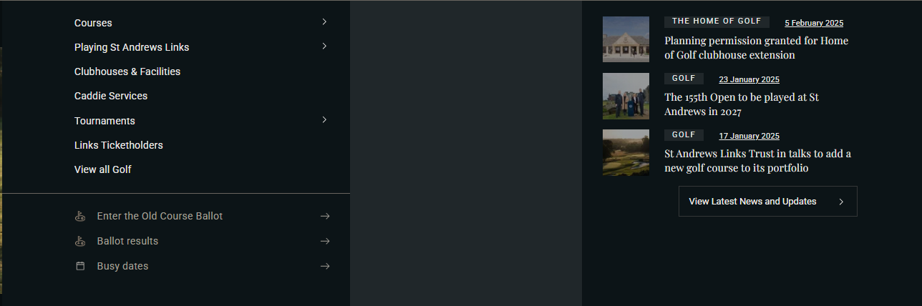  كما تجد في الصوره هناك ايضى تناسق في التصميم والألوان وغير معقد و واضح | الموقع سهل الستخدام وسهل في التنقل ويحتوي الموقع على ميزة البحث  صوره   لكن هناك مشكل في حجم الخط فلموقع الأول الخط اكبر وافضل من الموقع الثاني  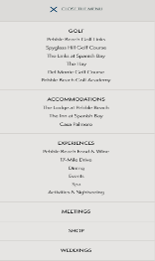  صورة  الهيكل واضح ويجد تخطيط واضح وتناسق في التصميم جميل وغير معقد الموقع و واضح جدا كما ترا في الصوره فوق
سرعة التحميل | الموقع غير سريع في التحميل في الهاتف حسب موقع pagespeed  تفاصيل السرعة:  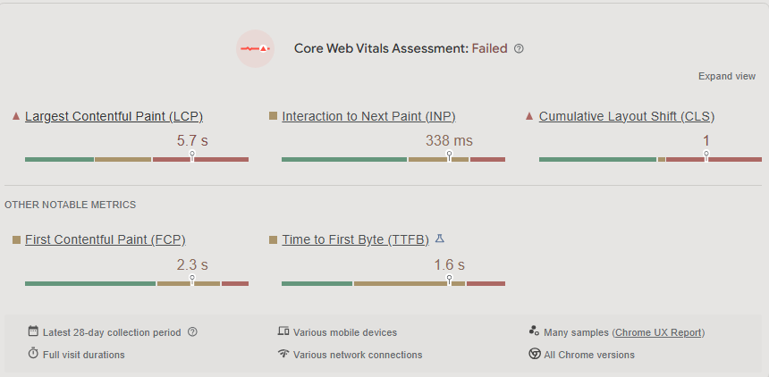  الموقع افضل قليل على الكمبيوتر لكن ايضى غير سريع حسب موقع pagespeed  تفاصيل السرعة:  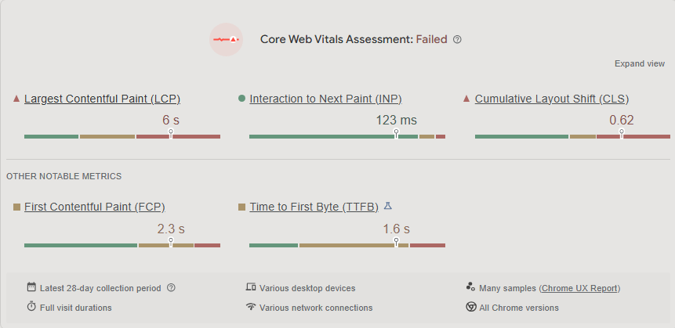 | الموقع جيد جدا في الهاتف لكن عندهو مشكلة في ال  Cumulative Layout Shift (CLS)  لكنة افضل من الموقع الأول  تفاصيل السرعة:  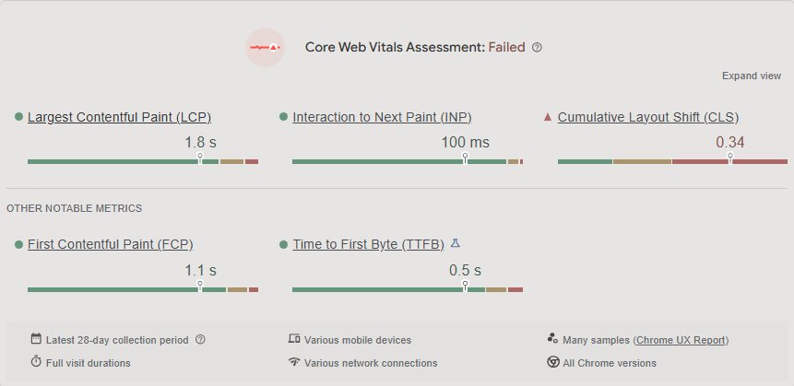  على الكمبيوتر ممتاز جدا وينجح في جميع النقاط على عكس الموقع الأول  تفاصيل السرعة:  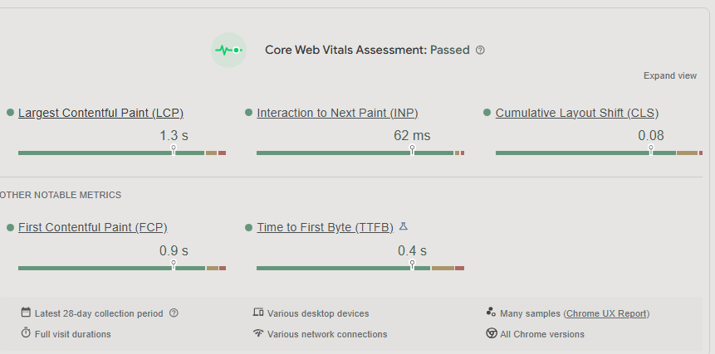
التوافق مع الأجهزة المختلفة | يظهر الموقع الرسمي اهتماما بتوفير تجربة مستخدم متكاملة عبر مختلف الأجهزة. يتم ذلك  من خلال تصميم متجاوب (Responsive  Design)  يتيح للموقع التكيف مع أحجام الشاشات المختلفة، سواء كانت أجهزة كمبيوتر مكتبية، أجهزة لوحية، أو هواتف ذكية  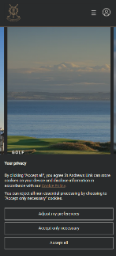  الصور:  الهاتف:  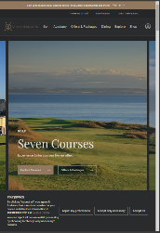  الايباد:  الكمبيوتر:  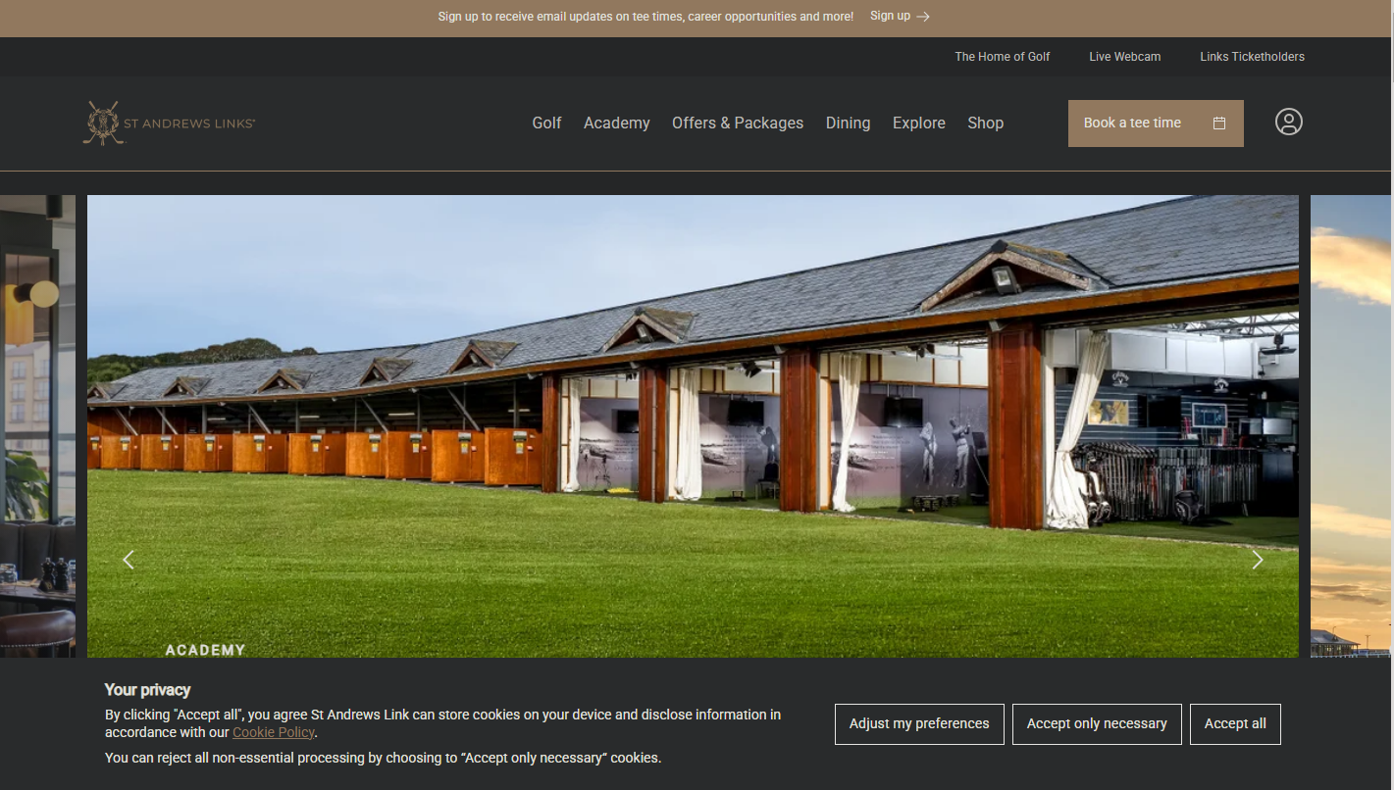 | يظهر الموقع الرسمي اهتماما بتوفير تجربة مستخدم متكاملة عبر مختلف الأجهزة. يتم ذلك  من خلال تصميم متجاوب (Responsive  Design)  يتيح للموقع التكيف مع أحجام الشاشات المختلفة، سواء كانت أجهزة كمبيوتر مكتبية، أجهزة لوحية، أو هواتف ذكية  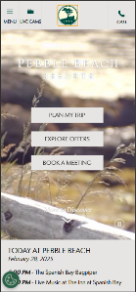  الصور:  الهاتف:  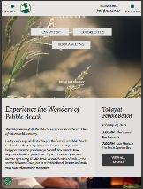  الايباد:  الكمبيوتر:  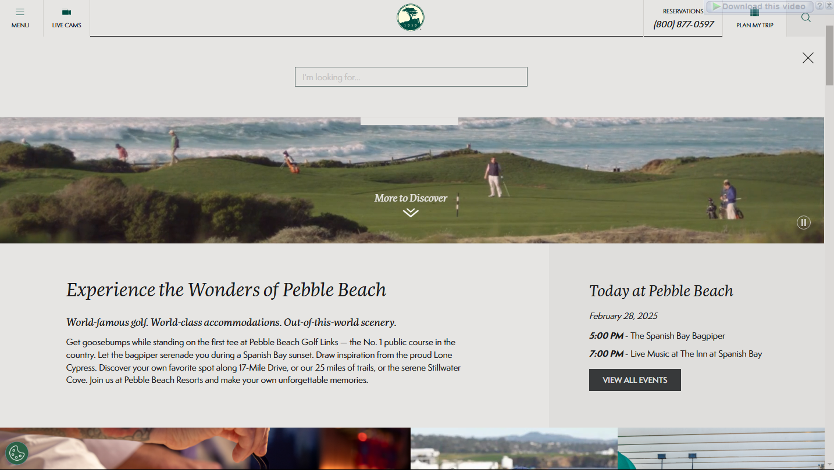
التوافق مع المتصفحات | يطمح الموقع الالكتروني اهتماما بتوفير تجربة مستخدم متكاملة عبر مختلف الأجهزة والمتصفحات  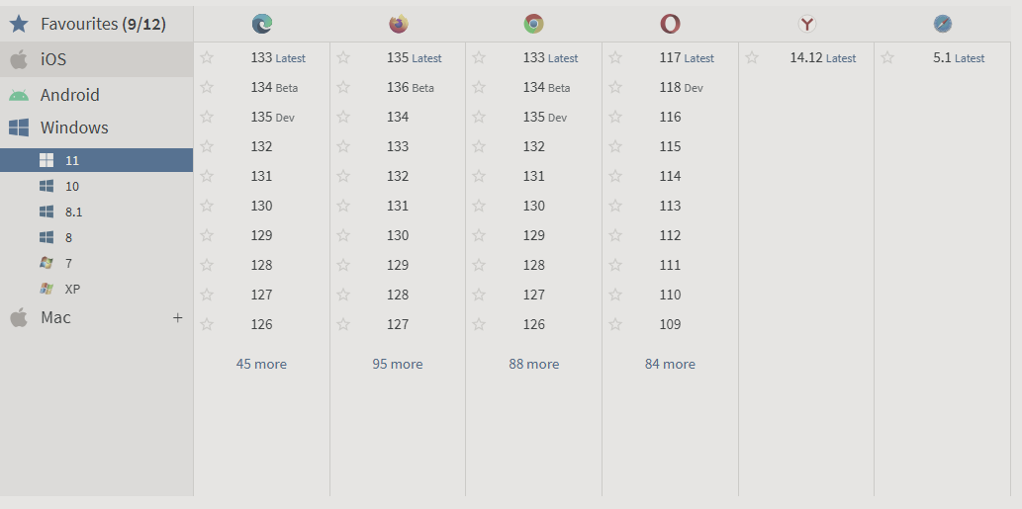 | يطمح الموقع الالكتروني اهتماما بتوفير تجربة مستخدم متكاملة عبر مختلف الأجهزة والمتصفحات  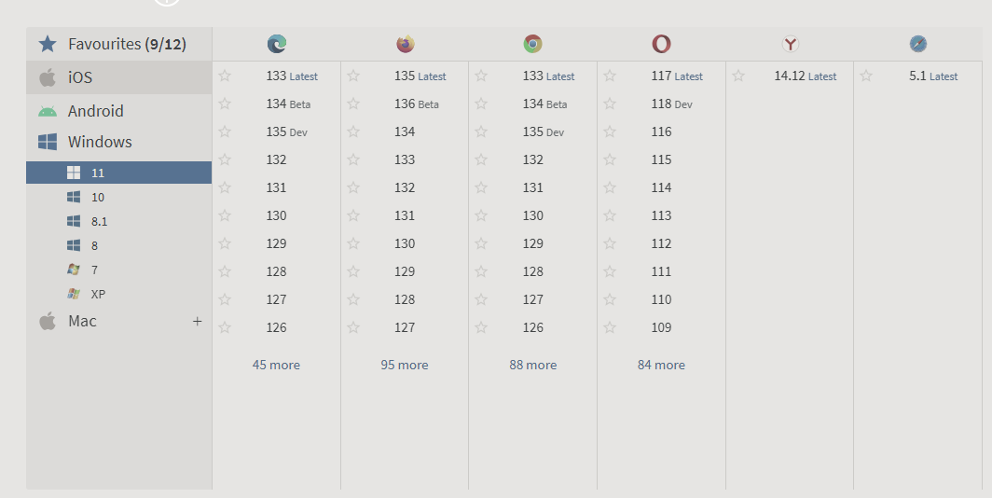  هذه التوافق بين المتصفحات وهي متشابها مع الموقع الأول
تصميم واجهة مستخدم منتاسقة | يتمتع الموقع بتصيميم متجاوب بتكيف مع أحجام الشاشات المختلفة مما يجعلة مناسبا الأجهزة الكمبيوتر والهاتف والاجهزه الوحية .  الألوان والخطواط يستخدم الموقع نظام الوان هادئ يتماشى مع طبيعة الموقع الخط يعتمد على خطوط واضحة وسهلة القراءه.  التناسق في التصيميم جميع الصفحات تتبع نفس نمط التصميم يتم استخدام نفس أنماط الازرار والقوائم عبر الموقع.  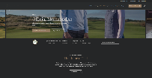  الصور  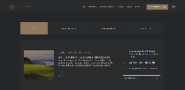  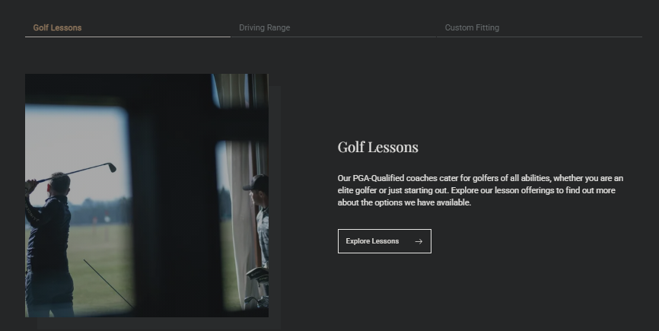 | الموقع يقدم واجهة مستخدم راقية متناغمة تعكس هوية المنتجع الفاخر يساهم التصميم المتناسق والتفاعلي في تعزيز تجربة المستخدم خاصة لعشاق الجول السياحة الراقية.  الألوان الوخطوط يعتمد الموقع على لوحة الوان تعكس الفخامة والطبيعة الساحلية الخطوط يتم استخدام خطوط انيقة وسهلة القرائة.  التناسق في التصميم يتبع الموقع تصميما موحدا عبر جميع الصفحات ويتم الحفاظ على تناسق الازرار و القوائم والخطوط  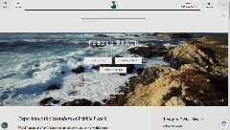  الصور  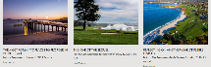  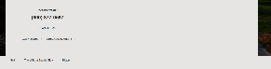
وضوح النصوص والروابط و مكان عرض البرامج النصية | وضوح النصوص:  حجم الخط يتم استخدام خطوط كبيرة وواضحة للعناوين وتكون الفقرات بحجم مناسب.  التباين يتم الحفاظ على تباين جيد بين لون التص والخلفية.  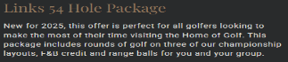  المسافات يتم ترك مسافات اكفية بين الاسطر والفقرات.  مثال:  وضوح الروابط :  تصميم الروابط تكون الروبط بلون مميز عادة ازرق او ذهبي مع تاثيرات مثل تغير الون.  مكان التوزيع يتم وضع الروابط في مكان ستراتيجي داخل النصوص والقوائم  مثل:  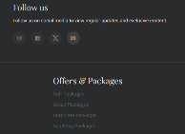  مكان عرض البرامج النصية:  قوائم التنقل الديناميكية.  عرض الصور بتأثيرات متحركة.  تحسين تحميل الصفحات وزيادة سرعة الاستجابة.  مثل:  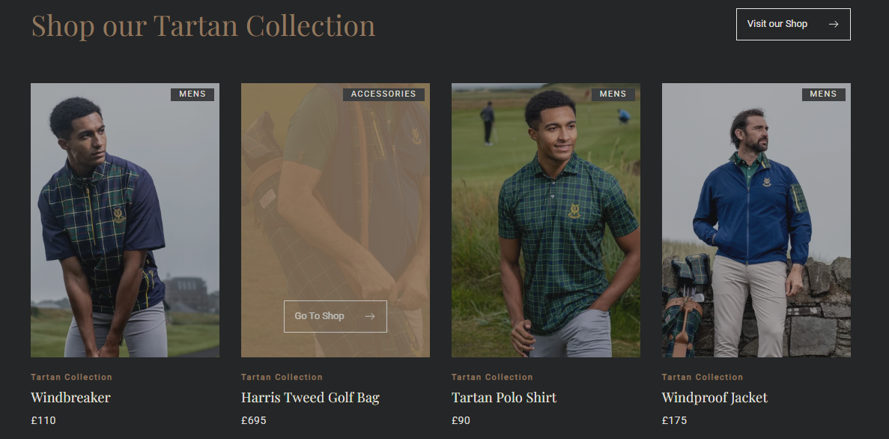 | وضوح النصوص:  حجم الخط مشابه للموقع الأول .  التباين يستخدم الموقع تباينا جيدا النص الداكن على خلفية فاتحة أو العكس .  تنسيق النصوص: يتم تنسيق المحتوى بترتيب هرمي مع إبراز العناوين والمعلومات المهمة بأحجام وخطوط مميزة.  مثل:  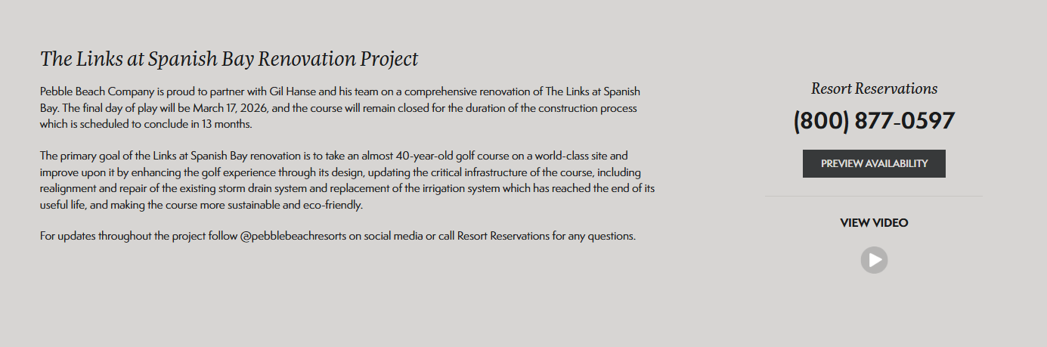  وضوح الروابط:  تصميم الروابط الروابط ملونة بشكل واضح ذهبي أو أزرق مع تغيير لونها عند التمرير لتمييزها.  المكان والتوزيع: يتم وضع الروابط في القوائم الجانبية، التذييل.  مثل:  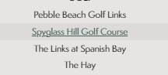    مكان عرض البرامج النصية:  إضافة تأثيرات الحركة عند التفاعل مع العناصر.  تحسين عملية الحجز والتسجيل عبر الإنترنت.  تحسين عرض الصور والفيديوهات بتنسيقات متطورة.  مثل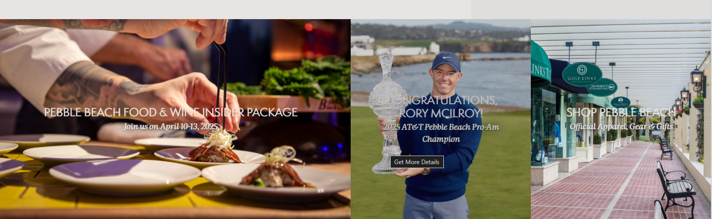
المساحات البيضاء | استخدام المساحات البيضاء:  يتم استخدام المساحات البيضاء بذكاء لتجنب ازدحام المحتوى وجعل التنقل أكثر راحة وسهولة.  توجد مسافات واضحة بين الأقسام المختلفة.  يتم ترك مساحات كافية حول العناوين والنصوص لضمان الوضوح وسهولة القراءة.  أثر المساحات البيضاء على تجربة المستخدم  يجعل الموقع أكثر احترافية ونظيفا، مما يعكس هوية العلامة التجارية.  يساعد في توجيه انتباه المستخدم إلى العناصر المهمة مثل العروض، الخدمات، وأزرار الحجز.    صوره:  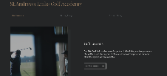  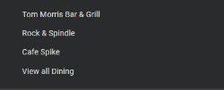 | استخدام المساحات البيضاء:  يتم توزيع المحتوى بطريقة متوازنة مع ابقاء مسافات واضحة بين الأقسام.  الصور الكبيرة والنصوص تستخدم مساحات بيضاء لتعزيز الفخامة والراحة البصرية.  يتم استخدام المساحات البيضاء حول الأزرار والعناصر التفاعلية لجعلها أكثر بروزا.  أثر المساحات البيضاء على تجربة المستخدم  يعزز الفخامة والراحة البصرية.  يقلل من إرهاق العين ويجعل قراءة المحتوى أكثر سلاسة وسهولة.  يساهم في إبراز العروض والخدمات بطريقة أنيقة وجذابة.  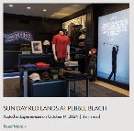  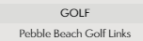  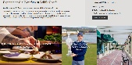  الصور:
تحطيط الموقع | تخطيط الموقع  التخطيط الشبكي (Grid Layout): يستخدم تخطيطًا منظمًا يعتمد على أقسام واضحة موزعة على الصفحة الرئيسية، مثل الأخبار، الحجوزات، المتجر، والملاعب.  التخطيط المستند إلى الأعمدة: الموقع يعتمد على أعمدة لتقسيم المحتوى مما يسهل قراءة المعلومات والعثور عليها بسرعة.  وجود شريط تنقل علوي ثابت: يحتوي على روابط مهمة مثل الحجوزات، المتجر، معلومات الملاعب، والأخبار، مما يسهل على المستخدمين الوصول إلى أي قسم بسرعة.  استخدام الصور الكبيرة: يتم استخدام صور ذات جودة عالية لجذب الانتباه إلى الخدمات المقدمة.  تذييل غني بالمعلومات: يحتوي على روابط إضافية للمساعدة، مثل سياسات المنتجع، وسائل التواصل الاجتماعي، واتصال الدعم.  أثر التخطيط على تجربة المستخدم  يجعل التنقل داخل الموقع سلسًا وسهل الفهم.  يساهم في إبراز المعلومات المهمة مثل حجوزات الجولف والعروض الخاصة.  يقلل من تشتت المستخدم، حيث يتم ترتيب العناصر بشكل منطقي.  صور:  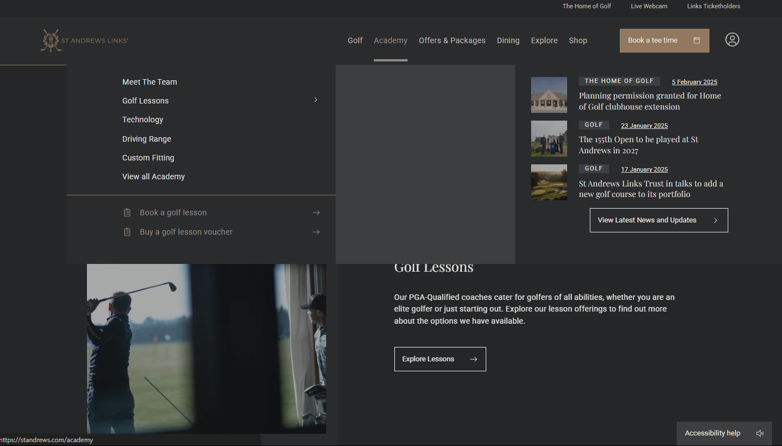 | تخطيط الموقع  تخطيط بصري متطور: يتميز الموقع بتصميم حديث يعرض الصور الكبيرة ومقاطع الفيديو لإبراز الفخامة والتميز.  تقسيم الصفحة الرئيسية إلى أقسام واضحة: مثل ملاعب الجولف، الإقامة، المطاعم، الحجوزات، الفعاليات، مما يسهل العثور على المعلومات المطلوبة.  شريط تنقل علوي بسيط ولكن فعال: يحتوي على روابط رئيسية للوصول السريع إلى الخدمات المختلفة.  تذييل مفصل: يشمل معلومات حول المنتجع، طرق الاتصال، روابط للحجوزات، وروابط مباشرة إلى وسائل التواصل الاجتماعي.  أثر التخطيط على تجربة المستخدم  يعزز الإحساس بالفخامة من خلال التصميم المتناسق والصور الجذابة.  يسهل على الزوار استكشاف الخدمات المتاحة وحجز ما يحتاجونه بسهولة.  يعطي الأولوية لتجربة المستخدم من خلال تخطيط بديهي ومنظم.  صور:  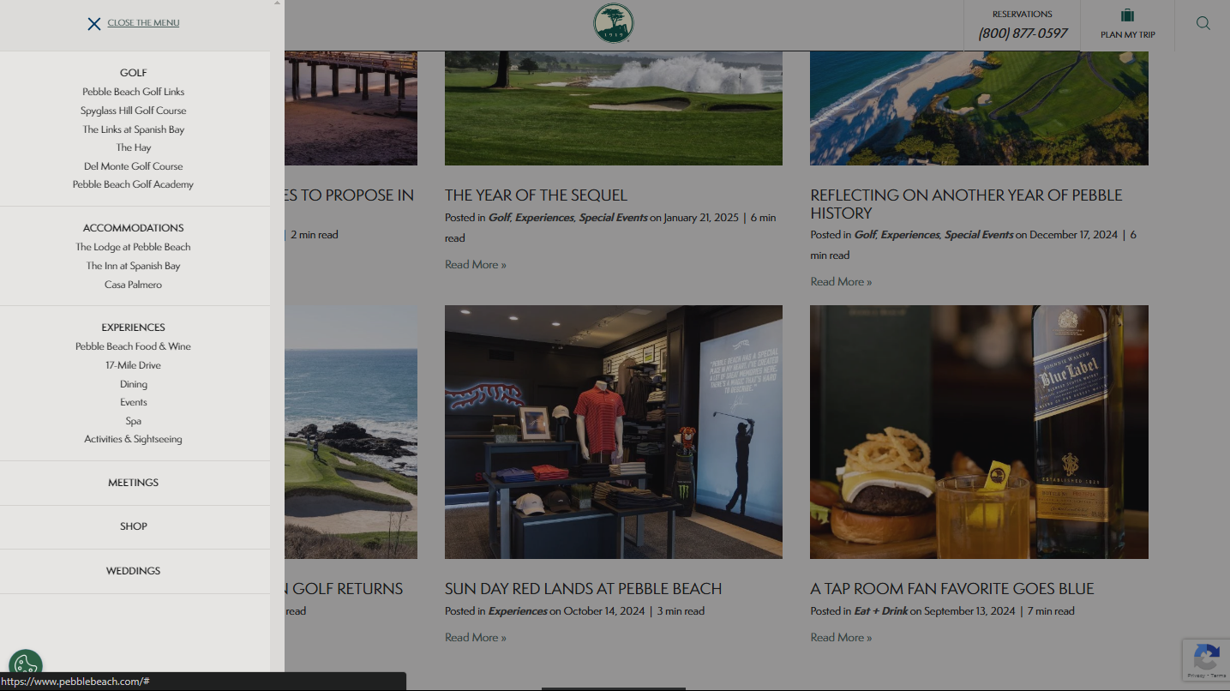
تيسير الوصول | مدى تيسير الوصول  استخدام تباين ألوان جيد: الموقع يستخدم تباينًا كافيًا بين النصوص والخلفيات، مما يسهل قراءة المحتوى للأشخاص الذين يعانون من ضعف النظر.  أحجام خطوط مناسبة: النصوص واضحة وسهلة القراءة، مع إمكانية تغيير حجم الخط عند الحاجة.  دعم قارئات الشاشة: يتوافق الموقع مع تقنيات قارئات الشاشة لتمكين المستخدمين ذوي الإعاقات البصرية من التنقل بسهولة.  تصميم متجاوب: الموقع متوافق مع مختلف الأجهزة مثل الهواتف الذكية، الأجهزة اللوحية، وأجهزة الكمبيوتر.  روابط وأزرار سهلة التحديد: الأزرار وروابط التنقل بحجم مناسب، مما يسهل النقر عليها، خاصة لذوي الاحتياجات الخاصة.  أثر تيسير الوصول على تجربة المستخدم  يجعل الموقع أكثر شمولًا لمختلف المستخدمين، بمن فيهم الأشخاص ذوو الاحتياجات الخاصة.  يسهل التنقل واستخدام الخدمات مثل الحجوزات، الاطلاع على الأخبار، والمتجر الإلكتروني دون صعوبة.  يقلل من العقبات التي قد تعيق المستخدمين عن التفاعل مع المحتوى.  صور: 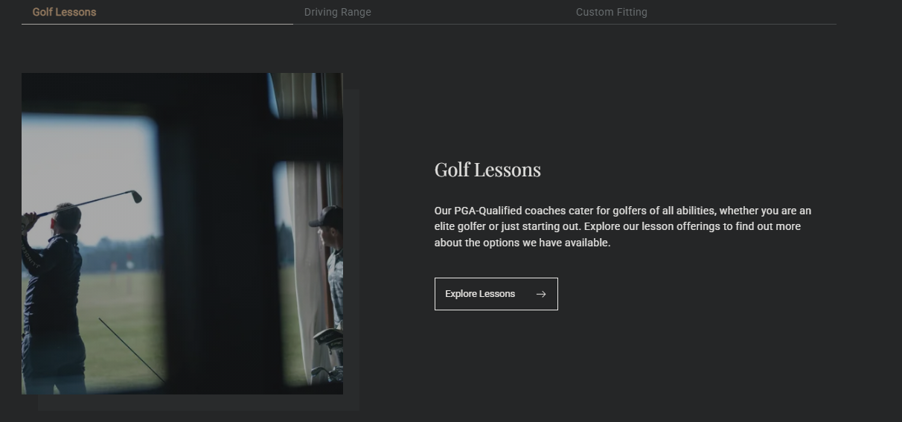 | مدى تيسير الوصول  تحسينات في التباين والألوان: يوفر الموقع ألوانًا متناسقة ولكن في بعض الأحيان يكون هناك استخدام للخطوط الفاتحة على خلفيات فاتحة مما قد يؤثر على سهولة القراءة لبعض المستخدمين.  نصوص واضحة ولكن ثابتة الحجم: بعض النصوص قد لا تكون قابلة للتكبير بسهولة، مما قد يسبب مشكلة للأشخاص الذين يعانون من ضعف البصر.  التوافق مع قارئات الشاشة: الموقع يدعم تقنيات قارئات الشاشة لكنه قد يحتاج إلى تحسينات إضافية في وسوم النصوص البديلة للصور (Alt text).  تصميم متجاوب بالكامل: يمكن للمستخدمين تصفح الموقع بسهولة على جميع الأجهزة مع الحفاظ على جودة التصميم والتجربة البصرية.  سهولة النقر على الروابط والأزرار: الموقع يوفر أزرارًا وروابط بحجم مناسب، لكنه قد يستفيد من تحسين المسافات بين بعض العناصر لجعل التنقل أكثر سهولة.  أثر تيسير الوصول على تجربة المستخدم  يساعد الموقع في جعل الخدمات متاحة لأكبر شريحة من المستخدمين.  يمكن أن يستفيد من تحسين التباين النصي لجعل القراءة أكثر وضوحًا.  يضمن تجربة سلسة لمعظم المستخدمين، لكن بعض التحسينات في دعم ذوي الإعاقات البصرية قد تكون مفيدة.  صور:  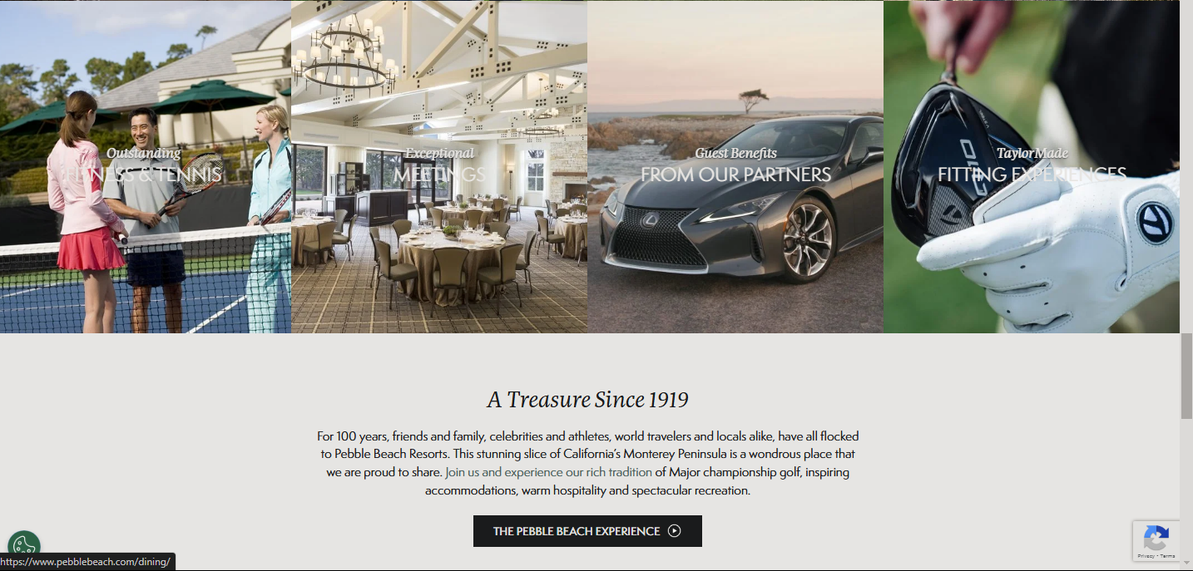
المسافات | استخدام المسافات في التصميم  توزيع متناسق للعناصر: هناك مسافات جيدة بين النصوص، العناوين، والصور، مما يجعل التصميم نظيفًا وسهل القراءة.  هوامش واضحة بين الأقسام: كل قسم من الموقع مفصول بمساحة كافية، مما يمنع التداخل بين المعلومات ويسهل التصفح.  مسافات متوازنة بين الروابط والأزرار: الأزرار والروابط لها هوامش مريحة، مما يسهل النقر عليها دون خطأ.  راحة بصرية للمستخدمين: استخدام المسافات بشكل صحيح يقلل من الإرهاق البصري ويجعل التنقل أكثر سلاسة.  تأثير المسافات على تجربة المستخدم  تجعل المحتوى سهل الفهم والتصفح دون الشعور بالاكتظاظ.  تحسن من قابلية القراءة، خاصة عند تصفح النصوص الطويلة.  تخلق توازنًا بصريًا بين الصور والنصوص، مما يجعل التصميم أكثر جاذبية.  صور:  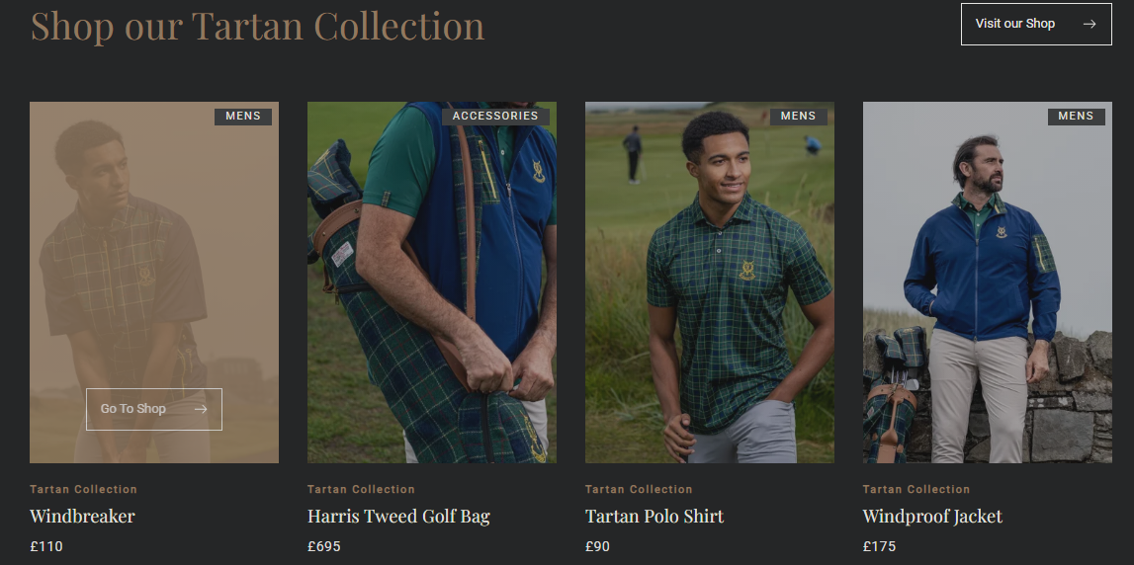 | استخدام المسافات في التصميم  استخدام مسافات بين الأقسام ولكن أقل من الموقع الأول: بعض العناصر قد تكون قريبة جدًا من بعضها، خاصة في القوائم والعناوين الفرعية.  ضغط بعض المعلومات في مناطق معينة: في بعض الصفحات، يبدو أن النصوص والصور قريبة جدًا، مما قد يجعل القراءة أكثر صعوبة.  هوامش أصغر حول الصور والوسائط المتعددة: مقارنة بالموقع الأول، هذا الموقع يميل إلى استخدام المساحات بكفاءة ولكن قد يحتاج إلى زيادة الهوامش في بعض الأقسام.  تأثير المسافات على تجربة المستخدم  قد يجعل بعض الصفحات تبدو مزدحمة، خاصة عند عرض الكثير من المعلومات.  يمكن أن يؤدي إلى إجهاد بصري، خاصة عند قراءة النصوص الطويلة.  بعض العناصر قد تحتاج إلى مزيد من المسافة لتحسين سهولة الاستخدام.  صور:  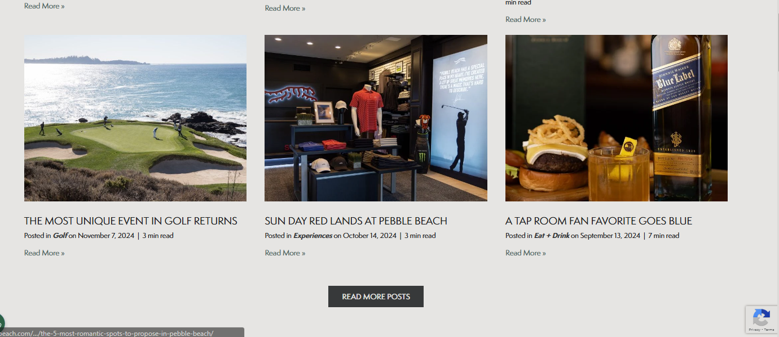
التنقل | يتميز الموقع بشريط تنقل رئيسي ثابت يحتوي على روابط للصفحات الأساسية مثل الصفحة الرئيسية، معلومات الجولف، المتجر، الأكاديمية، والأخبار. القوائم الفرعية تظهر عند تمرير المؤشر فوق العناصر، مما يسهل الوصول إلى المحتوى الفرعي. الموقع يوفر أزرار واضحة للحجز والتسوق، كما أنه متوافق مع الأجهزة المحمولة حيث يتحول شريط التنقل إلى قائمة منسدلة على الهواتف. التنقل منظم وسلس، مما يساعد المستخدمين في الوصول بسرعة إلى المعلومات التي يحتاجونها.  صور: 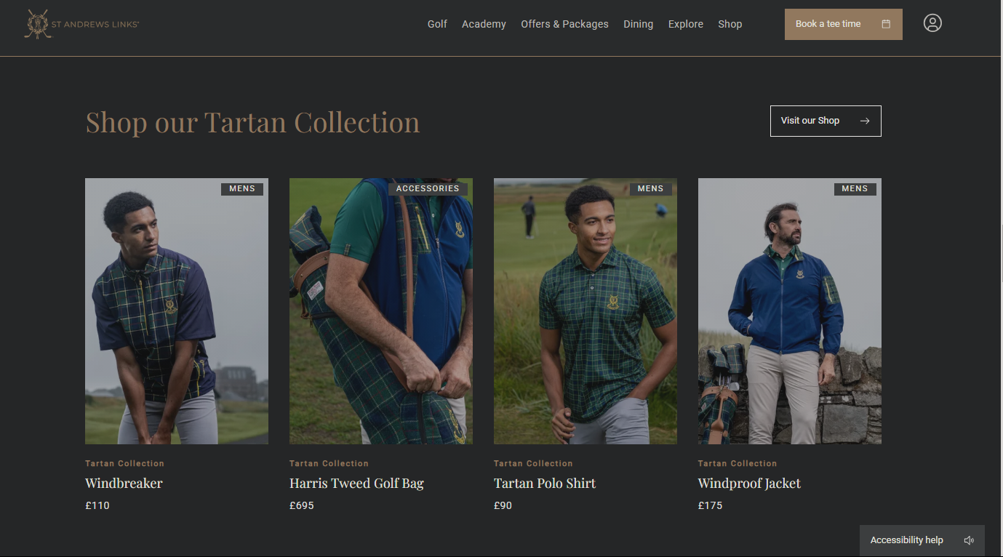 | يحتوي الموقع على شريط تنقل علوي يضم روابط رئيسية مثل الجولف، الإقامة، المطاعم، الاستكشاف، والتسوق. القوائم الفرعية منظمة وتظهر عند التمرير، مما يسهل تصفح الخدمات المختلفة. هناك أزرار واضحة لحجز المواعيد والإقامة، مما يسهل على المستخدمين تنفيذ الإجراءات بسرعة. الموقع يدعم الأجهزة المحمولة عبر قائمة جانبية تظهر عند تصفح الموقع على الهاتف، مما يضمن تجربة مستخدم متوافقة مع جميع الأجهزة.  صور:  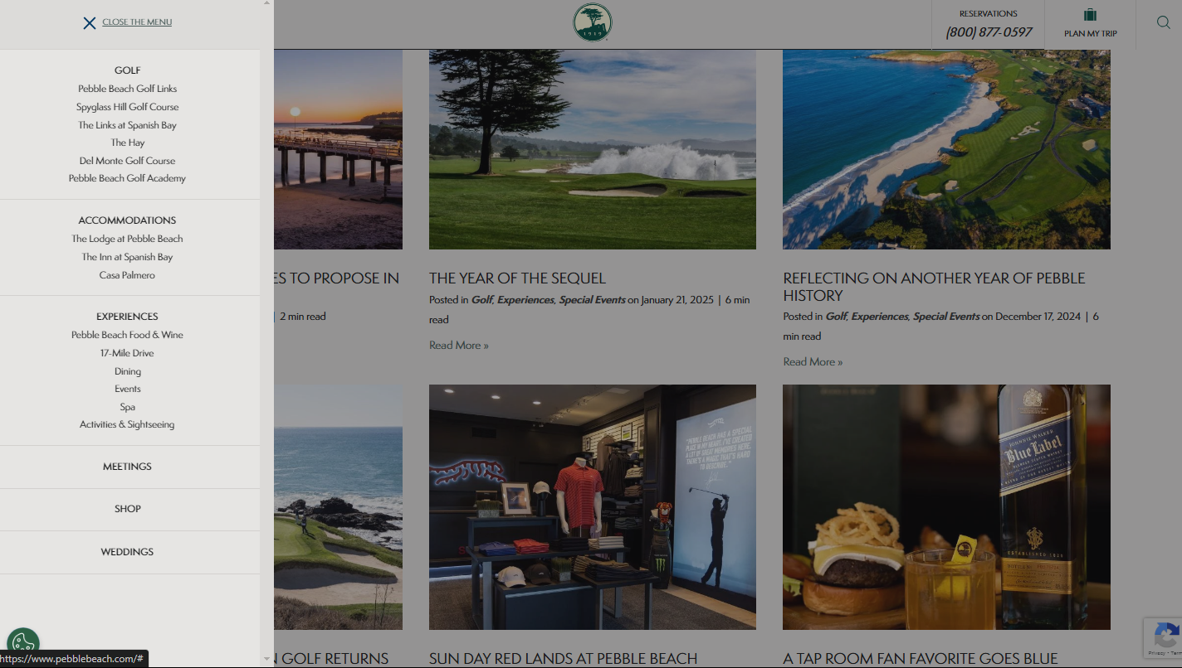
الطباعة | يستخدم خطوطًا واضحة وسهلة القراءة مع تباين مناسب بين النص والخلفية.  العناوين بخط كبير لجذب الانتباه، بينما النصوص العادية بحجم متوسط لسهولة القراءة.  الألوان متناسقة مع التصميم العام، مما يجعل النصوص بارزة دون أن تسبب إجهادًا بصريًا.  يوجد تباعد مناسب بين الأحرف والكلمات، مما يسهل استيعاب المحتوى بسرعة.  صوره:  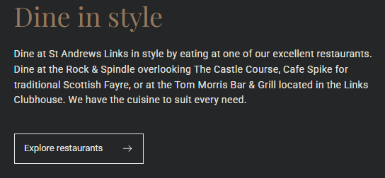 | يعتمد على خطوط أنيقة تعكس طابع الفخامة، مع استخدام خطوط سميكة للعناوين وخطوط أرفع للنصوص العادية.  بعض النصوص فاتحة اللون على خلفيات فاتحة، مما قد يؤثر على الوضوح في بعض الأقسام.  يتم استخدام أحجام خطوط مختلفة حسب أهمية المحتوى، مع تركيز واضح على إبراز العروض والخدمات.  التنسيق العام للنصوص يجعل القراءة مريحة ولكن قد يستفيد من تحسين التباين في بعض المناطق.  صوره:  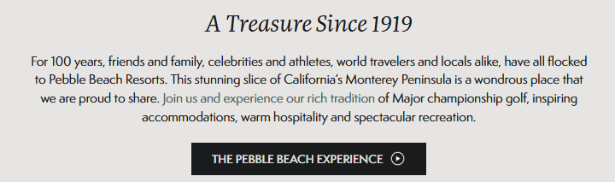
المحاذاة و الوضوح والاتساق والبداهة  والدقة والمحتوى والوسائط والكائنات والموضع | المحاذاة: يتم استخدام المحاذاة اليسارية واليمنى للعناوين والنصوص، مع محاذاة مركزية لبعض العناصر البارزة مثل أزرار الحجز والصور الترويجية.  الوضوح: النصوص واضحة بفضل التباين الجيد والخطوط الكبيرة، مما يسهل القراءة والتصفح.  الاتساق: يتم الحفاظ على نفس الألوان والخطوط عبر جميع الصفحات، مما يخلق تجربة موحدة.  البداهة: التصميم بديهي، حيث يمكن للمستخدمين العثور بسهولة على ما يبحثون عنه بفضل القوائم الواضحة والتنقل المنطقي.  الدقة: المحتوى منظم جيدًا ويقدم المعلومات المطلوبة دون ازدحام بصري، مما يجعل البحث عن المعلومات سريعًا وفعالًا.  المحتوى: يتضمن الموقع نصوصًا مفصلة حول ملاعب الجولف، الحجوزات، الأخبار، والأكاديمية، مما يوفر معلومات شاملة للزوار.  الوسائط: يستخدم صورًا عالية الجودة ومقاطع فيديو لعرض الملاعب والخدمات، مما يضيف لمسة تفاعلية وجاذبية بصرية.  الكائنات: يتم وضع الأزرار والقوائم في أماكن استراتيجية بحيث تكون سهلة الوصول دون الحاجة إلى التمرير الزائد.  الموضع: يتم تنظيم المحتوى بطريقة منطقية، حيث تكون المعلومات الأكثر أهمية (مثل الحجوزات والعروض) في أماكن بارزة يسهل الوصول إليها.  الصور:    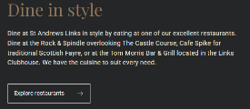  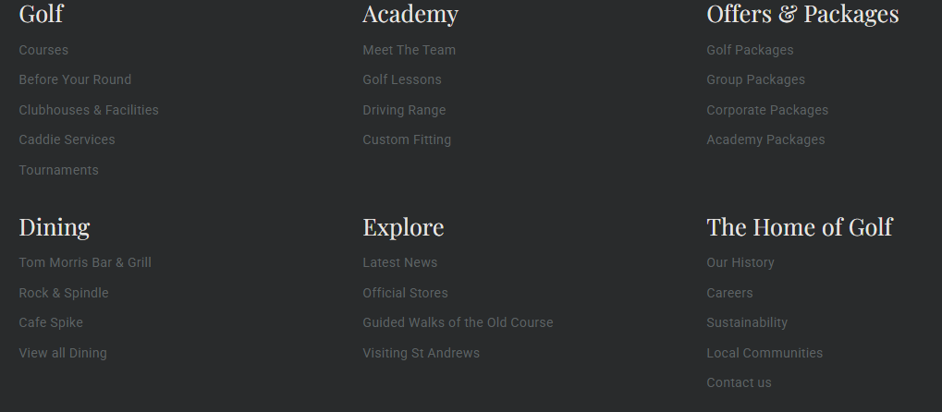 | المحاذاة: يستخدم محاذاة مركزية للعناصر البارزة مثل الصور والنصوص الرئيسية، مع محاذاة يسارية أو يمينية للنصوص العادية.  الوضوح: بعض النصوص ذات ألوان فاتحة على خلفيات فاتحة قد تؤثر على الوضوح، لكنها تعكس الطابع الفاخر للمنتجع.  الاتساق: جميع الصفحات تستخدم نفس أسلوب التصميم والألوان والخطوط، مما يجعل التنقل بين الأقسام سلسًا.  البداهة: التصميم بسيط وبديهي، حيث يتم إبراز العناصر التفاعلية مثل أزرار الحجز بشكل واضح.  الدقة: الموقع يركز على توفير المعلومات الأساسية دون تشتيت، لكن بعض الصفحات قد تكون مزدحمة بالمحتوى البصري.  المحتوى: يقدم معلومات عن الجولف، الإقامة، الطعام، والفعاليات، لكنه يركز أكثر على التسويق للخدمات.  الوسائط: يحتوي على صور ومقاطع فيديو بجودة عالية لعرض المنتجع والملاعب، مما يضيف تجربة تفاعلية متميزة.  الكائنات: يتم وضع الأزرار والعناصر التفاعلية في مواقع يسهل الوصول إليها، لكن بعضها قد يكون قريبًا جدًا من عناصر أخرى، مما قد يسبب ازدحامًا بصريًا.  الموضع: يتم ترتيب المحتوى بطريقة تجذب الانتباه إلى الخدمات الرئيسية، مع استخدام صور كبيرة لخلق تأثير بصري قوي.  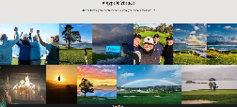  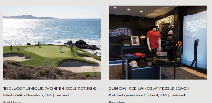  الصور:  
البساطة و اللون و التباين و الحجم و الملاءمة | البساطة: يعتمد الموقع على تصميم نظيف وبسيط يسهل التنقل فيه، مع استخدام عدد محدود من الألوان والخطوط المتناسقة. المحتوى منظم بطريقة واضحة دون ازدحام بصري.  اللون: يستخدم الموقع لوحة ألوان هادئة مثل الأزرق والأخضر والأبيض، مما يعكس الطابع الهادئ والطبيعي لرياضة الجولف.  التباين: هناك تباين جيد بين النصوص والخلفيات، حيث يتم استخدام خلفيات فاتحة مع نصوص داكنة لضمان وضوح القراءة.  الحجم: العناوين بحجم كبير لجذب الانتباه، بينما النصوص العادية متوسطة الحجم لسهولة القراءة. الأزرار بارزة بحجم مناسب لتسهيل النقر عليها.  الملاءمة: التصميم ملائم لطبيعة الموقع، حيث يعكس التراث العريق لرياضة الجولف ويستهدف اللاعبين والهواة بشكل احترافي ومباشر.  الصور:  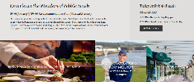  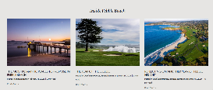 | البساطة: التصميم أنيق ولكنه أكثر تعقيدًا من الموقع الأول بسبب التركيز على الفخامة والعناصر البصرية الكبيرة. ومع ذلك، يتم الحفاظ على تجربة مستخدم سلسة دون ازدحام شديد.  اللون: يعتمد على الأزرق الداكن، الذهبي، والأبيض، مما يعكس الطابع الفاخر للمنتجع. الألوان تضفي إحساسًا بالترف والراحة.  التباين: التباين جيد في معظم الصفحات، ولكن بعض النصوص ذات اللون الفاتح على خلفيات فاتحة تقلل من الوضوح في بعض الأماكن.  الحجم: يتم استخدام أحجام خطوط مختلفة بناءً على أهمية المحتوى، مع التركيز على إبراز العروض والخدمات من خلال عناوين كبيرة وصور واسعة.  الملاءمة: التصميم مناسب جدًا لفكرة المنتجع الفاخر، حيث يركز على إبراز تجربة الإقامة الفاخرة والأنشطة السياحية، مما يجذب الزوار الباحثين عن تجربة مميزة.  الصور:  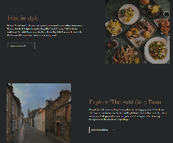  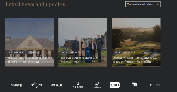
تحسين محركات البحث (SEO)(الفهرسة (العلامات الوصفية)، استخدام الكلمات المفتاحية، أهمية التحديثات، تقييد الزحف Limiting Crawling). | 1. الفهرسة (العلامات الوصفية)  العناوين (Title Tags): يستخدم الموقع عناوين دقيقة تعكس محتوى كل صفحة، مثل "The Home of Golf" لجذب الجمهور المهتم برياضة الجولف.  الوصف (Meta Description): يتم كتابة وصف موجز لكل صفحة يحتوي على كلمات مفتاحية مثل "golf courses" و"golf history"، مما يعزز ظهور الموقع في نتائج البحث.  وسوم العناوين (Header Tags - H1, H2, H3): تُستخدم بشكل منظم لهيكلة المحتوى وتحسين القراءة، مما يساعد محركات البحث على فهم ترتيب المعلومات.  2. استخدام الكلمات المفتاحية  يركز الموقع على الكلمات المفتاحية المرتبطة برياضة الجولف، مثل:  Golf Courses  Old Course  Golf Lessons  St Andrews Golf  الكلمات المفتاحية مدمجة بشكل طبيعي داخل النصوص دون إفراط، مما يجعل المحتوى متوافقًا مع معايير تحسين محركات البحث.  3. أهمية التحديثات  يتم تحديث الأخبار، الدورات التدريبية، والمقالات المتعلقة برياضة الجولف بانتظام، مما يحافظ على نشاط الموقع وجاذبيته لمحركات البحث.  المحتوى الجديد يساهم في تحسين ترتيب الموقع من خلال تقديم معلومات حديثة للمستخدمين.  4. تقييد الزحف (Limiting Crawling)  قد يستخدم الموقع ملف robots.txt لمنع محركات البحث من فهرسة الصفحات غير الضرورية مثل صفحات تسجيل الدخول أو سلال التسوق الفارغة.  يتم استخدام خرائط المواقع (sitemaps.xml) لمساعدة محركات البحث على فهرسة الصفحات المهمة بسرعة وفعالية.  صور:  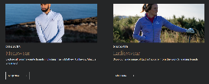  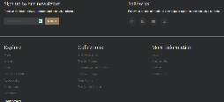  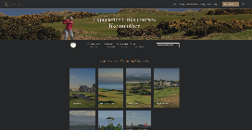  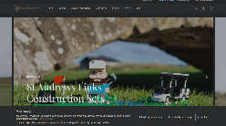 | 1. الفهرسة (العلامات الوصفية)  العناوين (Title Tags): تستخدم الصفحات عناوين مثل "Luxury Golf Vacations at Pebble Beach" لاستهداف الباحثين عن رحلات الجولف الفاخرة.  الوصف (Meta Description): يتم صياغة أوصاف جذابة تحتوي على كلمات رئيسية مثل "luxury resorts" و"golf vacations" لزيادة معدل النقرات (CTR).  وسوم العناوين (Header Tags - H1, H2, H3): تُستخدم لتنظيم المحتوى بشكل منطقي، مما يساعد محركات البحث والمستخدمين على فهم المعلومات بسهولة.  2. استخدام الكلمات المفتاحية  يركز الموقع على الكلمات المفتاحية المتعلقة بالسياحة الفاخرة والجولف، مثل:  Luxury Resorts  Golf Vacations  Pebble Beach Golf Links  Exclusive Golf Packages  يتم توزيع الكلمات المفتاحية داخل العناوين، الفقرات، ووصف الصور لتحسين ترتيب الموقع في نتائج البحث.  3. أهمية التحديثات  يتم تحديث الموقع بشكل دوري بمقالات عن الأحداث، العروض الخاصة، والمبادرات البيئية، مما يحافظ على تفاعل المستخدمين ومحركات البحث مع المحتوى.  وجود مدونة أو قسم للأخبار يساعد في تقديم محتوى جديد بشكل مستمر، مما يعزز من ترتيب الموقع في محركات البحث.  4. تقييد الزحف (Limiting Crawling)  يتم التحكم في عملية الزحف باستخدام robots.txt لمنع محركات البحث من الوصول إلى صفحات غير ضرورية مثل صفحات الحسابات الشخصية.    يتم استخدام خرائط المواقع (sitemaps.xml) لضمان زحف محركات البحث إلى الصفحات المهمة مثل الحجوزات والمرافق الفندقية.  صور:  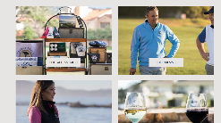  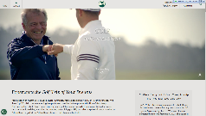
المتطلبات وسهولة الاستخدام والتخصيص والمرونة | 1. المتطلبات  يحتاج المستخدمون إلى موقع سريع وسهل الاستخدام لحجز أوقات اللعب، شراء المنتجات، والاطلاع على الأخبار.  يجب أن يكون الموقع متوافقًا مع الأجهزة المختلفة (كمبيوتر، هاتف، جهاز لوحي).  يجب أن يوفر محتوى واضحًا عن ملاعب الجولف والدورات التدريبية.  2. سهولة الاستخدام  الموقع يتميز بتصميم بسيط ومنظم يسهل التنقل فيه.  شريط التنقل العلوي ثابت، مما يساعد المستخدمين على العثور على الأقسام بسرعة.  يتم استخدام لغة واضحة وأزرار بارزة للحجوزات والتسوق، مما يسهل التفاعل مع الموقع.  3. التخصيص  لا يقدم الموقع خيارات تخصيص كبيرة، لكنه يسمح للمستخدمين بإنشاء حساب لحفظ تفضيلاتهم.  قد يستفيد من إضافة خيارات تخصيص أكثر مثل تغيير طريقة عرض المحتوى أو تخصيص الأخبار بناءً على الاهتمامات.  4. المرونة  الموقع متجاوب بالكامل ويعمل على مختلف الأجهزة والمتصفحات.  يمكن الوصول إليه بسهولة من الهواتف المحمولة مع قائمة جانبية منسدلة لتسهيل التصفح.  يوفر طرق دفع متعددة في المتجر الإلكتروني، مما يجعله أكثر ملاءمة للمستخدمين.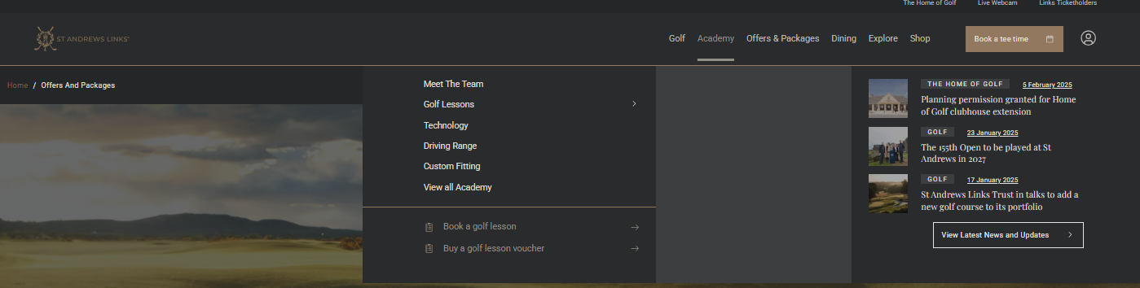 | 1. المتطلبات  يحتاج المستخدمون إلى موقع غني بالمعلومات عن الإقامة، ملاعب الجولف، الأنشطة، والمطاعم.  يجب أن يكون سريعًا وسهل التصفح، مع صور وفيديوهات عالية الجودة تعكس فخامة المنتجع.  يجب أن يتضمن خيارات حجز واضحة وسهلة الاستخدام.  2. سهولة الاستخدام  يتميز الموقع بتصميم أنيق ولكنه قد يكون أكثر تعقيدًا من St Andrews بسبب كثرة المحتوى.  القوائم واضحة ولكن بعض المعلومات قد تكون متفرقة، مما قد يتطلب من المستخدم البحث أكثر.  أزرار الحجز والإقامة بارزة، لكنها قد تحتاج إلى تحسين في بعض الأقسام لتكون أكثر وضوحًا.  3. التخصيص  يسمح للمستخدمين بإنشاء حساب لحفظ تفضيلاتهم، خاصة فيما يتعلق بالحجوزات والأنشطة.  لا توجد خيارات واسعة للتخصيص مثل تغيير تخطيط الموقع أو تخصيص المحتوى حسب اهتمامات المستخدم.  4. المرونة  يعمل الموقع على جميع الأجهزة والمتصفحات، لكنه يعتمد بشدة على الوسائط الغنية، مما قد يؤثر على سرعة التحميل في بعض الحالات.  تصميمه متجاوب لكنه قد يكون بطيئًا بعض الشيء عند تحميل الصور ومقاطع الفيديو الكبيرة.  يوفر خيارات دفع مرنة وخيارات حجز متنوعة.  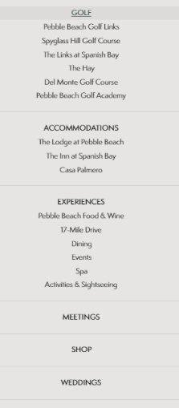
مكان عرض البرامج النصية (Script) و  عوامل تتعلق بالخادم (Server-Side) و  عوامل تتعلق بجانب العميل (Client-Side) | 1. مكان عرض البرامج النصية (Script Placement)  يستخدم الموقع JavaScript و CSS لتحسين تجربة المستخدم، مثل التفاعل مع القوائم المنسدلة وعرض المحتوى الديناميكي.  يتم تحميل بعض الأكواد البرمجية من الخادم (Server-Side) لتحسين الأداء، بينما يتم تشغيل البعض الآخر على العميل (Client-Side) لتوفير تجربة سلسة.  2. تشغيل Script على خادم الويب (Server-Side Execution)  يتم تشغيل سكربتات PHP أو Node.js على الخادم لإدارة عمليات الحجوزات، تسجيل الدخول، والتعامل مع قاعدة البيانات.  يتم تخزين الطلبات في قاعدة بيانات، مما يسمح بإدارة المستخدمين والمحتوى بطريقة منظمة.  3. تشغيل Script على الجهاز المحلي للمستخدم (Client-Side Execution)  يتم تشغيل بعض الأكواد مثل JavaScript و jQuery على المتصفح مباشرة لتحسين الأداء، مثل تحديث المحتوى دون الحاجة إلى إعادة تحميل الصفحة.  يتم استخدام AJAX لتحديث أجزاء من الصفحة دون الحاجة إلى إعادة تحميلها بالكامل، مما يقلل من استهلاك الموارد.  4. عوامل تتعلق بالخادم (Server-Side Factors)  أ. توافر النطاق الترددي (Bandwidth Availability) - حركة المرور (Traffic)  الموقع يحتوي على صور عالية الجودة، لكنه مصمم لتحميل الصفحات بسرعة عبر تقنيات ضغط الصور وتقليل حجم الملفات.  يعتمد على CDN (شبكة توصيل المحتوى) لضمان تحميل أسرع للمستخدمين من مختلف المواقع الجغرافية.  عدد الزيارات الشهرية متوسط إلى مرتفع بسبب شعبية St Andrews كموقع جولف عالمي.  ب. عدد الزيارات (Number of Hits)  يتمتع بعدد زيارات مرتفع، خاصة عند اقتراب الفعاليات الكبرى أو عند فتح الحجوزات الجديدة.  ج. أنواع الملفات المستخدمة (File Types)  يستخدم الموقع ملفات HTML, CSS, JavaScript لتحسين تجربة المستخدم.  الصور بصيغ JPEG, PNG, WebP لتقليل الحجم وزيادة سرعة التحميل.  قد يحتوي على ملفات PDF للنشرات الإعلانية أو أدلة الجولف.  5. عوامل تتعلق بجانب العميل (Client-Side Factors)  أ. سرعات التحميل والتنزيل (Upload and Download Speeds)  يعتمد الأداء على سرعة اتصال المستخدم، حيث أن تحميل بعض الصفحات التي تحتوي على صور كبيرة قد يكون أبطأ على الإنترنت البطيء.  ب. نوع المتصفح المستخدم (Browser Type)  يعمل بشكل جيد على Chrome, Firefox, Edge, Safari لكنه قد يواجه مشاكل مع إصدارات Internet Explorer القديمة.  ج. ذاكرة التخزين المؤقت (Cache Memory)  يعتمد على تقنيات التخزين المؤقت (Caching) لتحميل الصفحات بسرعة أكبر عند العودة إلى الموقع.  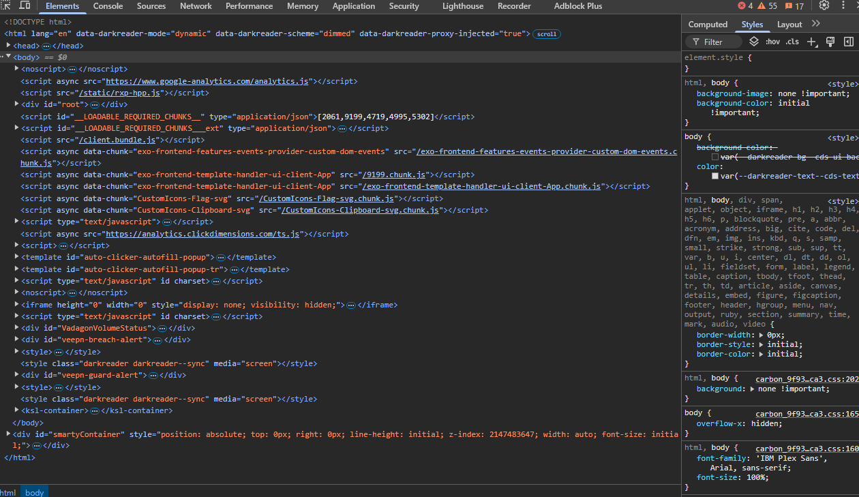  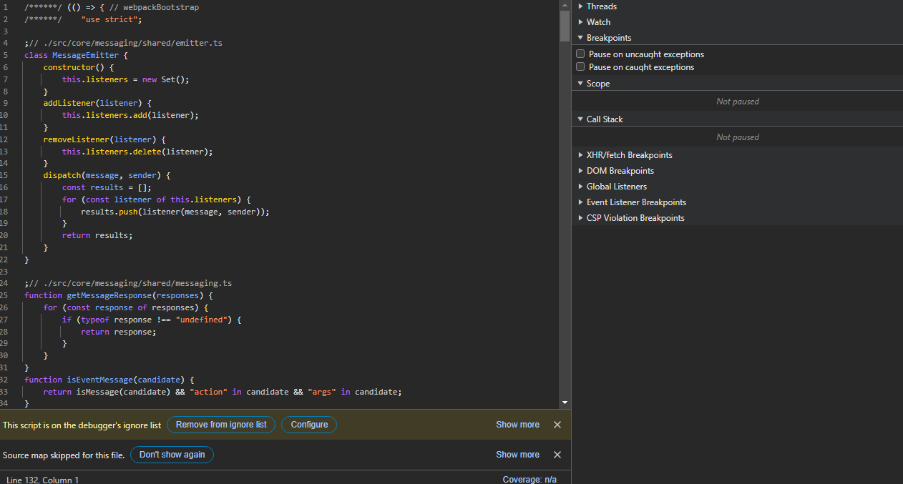  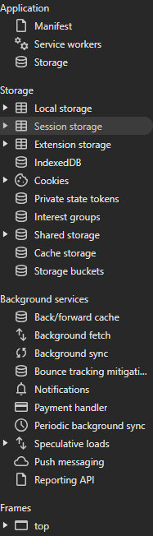 | 1. مكان عرض البرامج النصية (Script Placement)  يستخدم JavaScript, CSS, و HTML5 لإنشاء تأثيرات بصرية سلسة وتحسين تجربة المستخدم.  يتم تشغيل بعض الأكواد مباشرة على الخادم، بينما يتم تنفيذ معظم التفاعلات على المتصفح.  2. تشغيل Script على خادم الويب (Server-Side Execution)  يستخدم PHP أو Node.js لإدارة قاعدة البيانات المتعلقة بالحجوزات والفعاليات.  يتم معالجة عمليات الدفع والتفاعل مع قواعد البيانات عبر خوادم آمنة لضمان الخصوصية والأمان.  3. تشغيل Script على الجهاز المحلي للمستخدم (Client-Side Execution)  يتم تشغيل أكواد JavaScript و AJAX على المتصفح لتحميل المحتوى بشكل أسرع.  بعض التأثيرات مثل الصور التفاعلية وعروض الفيديو يتم تشغيلها مباشرة على الجهاز باستخدام مكتبات JavaScript.  4. عوامل تتعلق بالخادم (Server-Side Factors)  أ. توافر النطاق الترددي (Bandwidth Availability) - حركة المرور (Traffic)  الموقع يعتمد على صور ومقاطع فيديو عالية الجودة، مما يستهلك نطاقًا تردديًا أعلى مقارنة بالموقع الأول.  يتم تحسين التحميل باستخدام CDN وتقنيات ضغط الصور.  ب. عدد الزيارات (Number of Hits)  عدد الزيارات مرتفع نظرًا لأنه موقع منتجع فاخر يقدم خدمات متعددة، من الجولف إلى الإقامة والفعاليات.  ج. أنواع الملفات المستخدمة (File Types)  يستخدم HTML, CSS, JavaScript لإنشاء واجهة مستخدم سلسة.  يعتمد بشكل كبير على ملفات الفيديو (MP4, WebM) والصور عالية الجودة (JPEG, PNG, WebP).  يوفر ملفات PDF للكتيبات والمعلومات عن المنتجع.  5. عوامل تتعلق بجانب العميل (Client-Side Factors)  أ. سرعات التحميل والتنزيل (Upload and Download Speeds)  يحتاج المستخدمون إلى اتصال إنترنت سريع لتحميل الصور والفيديوهات بسلاسة.  بعض العناصر مثل الفيديوهات قد تتسبب في بطء التحميل على الشبكات الضعيفة.  ب. نوع المتصفح المستخدم (Browser Type)  يعمل على معظم المتصفحات الحديثة، لكنه يعتمد على ميزات جديدة قد لا تكون مدعومة في المتصفحات القديمة.  ج. ذاكرة التخزين المؤقت (Cache Memory)  يتم استخدام التخزين المؤقت لتحميل الصفحات بسرعة عند العودة إلى الموقع، مما يحسن الأداء العام.  د. سرعة المعالج (Processor Speed)  يحتاج الموقع إلى معالج حديث لضمان تشغيل الفيديوهات والتأثيرات البصرية بسلاسة.  هـ. مستوى التفاعل مع المستخدم (Interactivity)  يوفر تجربة غنية بالمحتوى التفاعلي، مثل الحجز الفوري، مشاهدة الفيديوهات، والتنقل بين العروض المختلفة بسهولة.  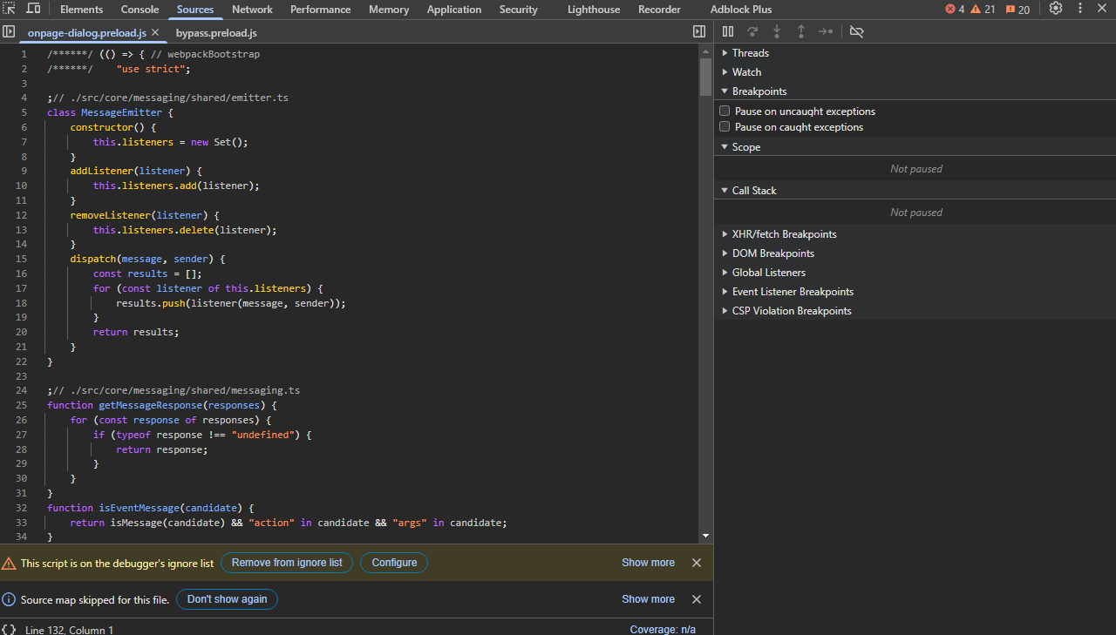  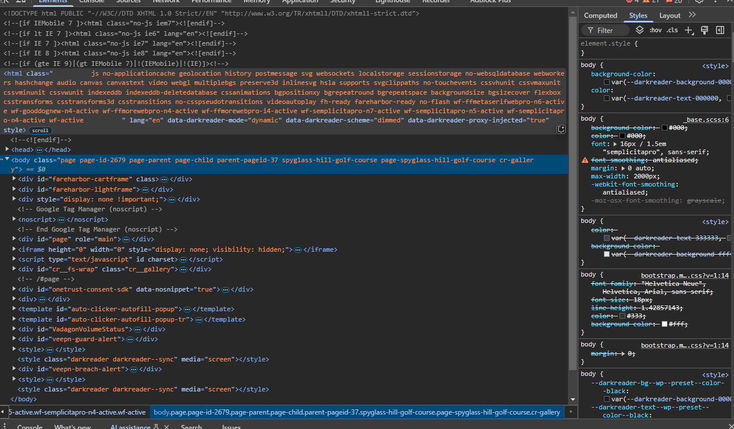  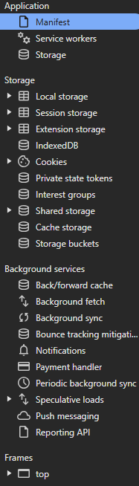
الإبداع والابتكار | الإبداع في التصميم  يعتمد على تصميم كلاسيكي وأنيق يعكس تاريخ الجولف، مما يجذب عشاق اللعبة التقليديين.  يستخدم تصميم بسيط وسهل التصفح، مما يجعل المعلومات سهلة الوصول دون تعقيد.  لا يوجد الكثير من التأثيرات البصرية أو الرسوم المتحركة، مما يجعله أقل إبداعًا من الناحية البصرية ولكنه فعال في تقديم المحتوى.  2. الابتكار في الوظائف  يوفر أدوات حجز تفاعلية تتيح للمستخدمين اختيار الملاعب وأوقات اللعب بسهولة.  يتيح الوصول إلى معلومات تاريخية وأخبار حصرية عن الجولف، مما يجعله مصدرًا قويًا للمحتوى المتخصص.  يعتمد على تقنيات حديثة مثل CDN وتحسين الأداء لجعل تحميل الصفحات سريعًا حتى مع الصور الكبيرة. | الإبداع في التصميم  يتميز بتصميم فاخر وحديث يعكس هوية المنتجع، باستخدام صور كبيرة وتأثيرات متحركة لجذب الانتباه.  يوفر تجربة مستخدم غنية بصريًا، حيث يستخدم مقاطع فيديو عالية الجودة لعرض المنتجع بطريقة تفاعلية.  يحتوي على واجهة نظيفة وسلسة، مما يسهل التنقل بين الأقسام المختلفة.  2. الابتكار في الوظائف  يوفر جولات افتراضية للمرافق، مما يتيح للمستخدمين استكشاف المنتجع قبل زيارته.  يدمج تقنيات الحجز الفوري والتوصيات المخصصة بناءً على تفضيلات المستخدم، مما يعزز التفاعل الشخصي.  يعتمد على تقنيات حديثة في تحسين تجربة الحجز والتفاعل مع المحتوى التفاعلي.

تقييم للموقع الالكتروني (A.D1)

St Andrews | Pebble Beach | العنصر
- تقديم معلومات عن ملاعب الجولف والفعاليات.  - إمكانية الحجز الإلكتروني للملاعب.  - متجر إلكتروني لبيع منتجات الجولف.  - تحديثات وأخبار متعلقة بالجولف. | - توفير معلومات شاملة عن المنتجع (الإقامة، المطاعم، الجولف، الأنشطة).  - نظام حجز متكامل للغرف والمرافق.  - محتوى مرئي جذاب باستخدام صور وفيديوهات عالية الجودة.  - تجربة مستخدم ديناميكية عبر جولات افتراضية وتوصيات مخصصة. | 1. متطلبات المواقع
- للاعبي الجولف: إمكانية الحجز الفوري دون الحاجة للاتصال.  - للسياح: تقديم معلومات تاريخية غنية عن رياضة الجولف.  - للعملاء: شراء معدات الجولف بسهولة عبر المتجر الإلكتروني.  - لإدارة الموقع: تحسين تجربة المستخدم وزيادة الحجوزات والمبيعات. | - للسياح: سهولة حجز الإقامة والجولات السياحية داخل المنتجع.  - لمحبي الجولف: تقديم تجربة جولف فاخرة وحجوزات مباشرة.  - للزوار الباحثين عن تجربة فاخرة: جولات افتراضية ومحتوى مرئي يعكس جودة الخدمات.  - لإدارة المنتجع: تعزيز الحجز المباشر وتقليل الاعتماد على الوسطاء. | 2. أهمية المتطلبات للمستخدمين
إيجابي:  - زيادة الحجوزات عبر الإنترنت وتقليل الضغط على الدعم.  - تعزيز هوية الجولف التاريخية.  سلبي:  - نقص الجوانب التفاعلية الحديثة مثل الجولات الافتراضية.  - تصميم تقليدي يحتاج إلى تحديث بصري. | إيجابي:  - تعزيز تجربة المستخدم عبر صور وفيديوهات غنية.  - زيادة الحجوزات المباشرة بفضل التصفح السلس والمعلومات الواضحة.  سلبي:  - تحميل الصور والفيديوهات قد يكون بطيئًا على الإنترنت الضعيف.  - بعض الصفحات مزدحمة بالمحتوى، مما قد يربك المستخدم. | 3. التأثير العام على الشركة
- التناسق: تصميم موحد وبسيط في جميع الصفحات.  - سهولة الاستخدام: تجربة مستخدم واضحة لكنها تقليدية.  - التباين والوضوح: ألوان محايدة مع تباين جيد للنصوص.  - التفاعل: محدود، يعتمد على القوائم والروابط فقط.  - التنقل: شريط علوي بسيط وسهل الاستخدام. | - التناسق: تصميم فاخر مع تأثيرات بصرية قوية.  - سهولة الاستخدام: تجربة مستخدم حديثة وتفاعلية.  - التباين والوضوح: ألوان جذابة ولكن بعض النصوص تفتقر إلى التباين.  - التفاعل: تفاعل عالي باستخدام الفيديوهات والجولات الافتراضية.  - التنقل: شريط تنقل غني بالمحتوى ولكنه قد يكون معقدًا للبعض. | 4. مبادئ التصميم
- إضافة جولات افتراضية لتحسين التفاعل.  - تحديث التصميم ليكون أكثر حداثة وديناميكية. | - تحسين سرعة التحميل من خلال ضغط الصور والفيديوهات.  - تبسيط بعض الصفحات المزدحمة لتسهيل التصفح. | 5. التوصيات للتحسين

الاستنتاج
St Andrews Links يوفر تجربة مستخدم بسيطة وعملية، لكنه يفتقر إلى التفاعل الحديث والجوانب البصرية المتطورة.
Pebble Beach Resorts يقدم تجربة غنية بصريًا وتفاعلية، لكنه قد يكون أبطأ بسبب المحتوى الثقيل.
يمكن للموقعين تحسين أدائهما عبر تحسين التصميم التفاعلي وتحسين سرعة تحميل المحتوى.

الملخص

St Andrews Links يتميز بالبساطة وسهولة الاستخدام، مع تركيز على الحجوزات والمعلومات التاريخية، لكنه يفتقر إلى التفاعل الحديث مثل الجولات الافتراضية والتصميم الديناميكي.
Pebble Beach Resorts يوفر تجربة مستخدم غنية بصريًا من خلال الصور والفيديوهات، لكنه قد يكون أبطأ بسبب المحتوى الثقيل، وبعض صفحاته مزدحمة بالمعلومات.
كلا الموقعين يخدمان جمهورًا محددًا:
St Andrews Links مناسب لعشاق الجولف الباحثين عن تجربة مباشرة وسهلة.
Pebble Beach Resorts يجذب الزوار الباحثين عن تجربة فاخرة وتفاعلية.
التوصيات للتحسين:
St Andrews Links يمكنه إضافة محتوى تفاعلي أكثر مثل الجولات الافتراضية.
Pebble Beach Resorts يمكنه تحسين سرعة التحميل عبر ضغط الوسائط وتقليل ازدحام الصفحات.
النتيجة: كلا الموقعين ناجحان في تلبية احتياجات مستخدميهما، لكن يمكن تحسينهما عبر تحديثات في التفاعل وسرعة الأداء.
التقييم النهائي لموقعي St Andrews Links و Pebble Beach Resorts
لعنصر | St Andrews Links | Pebble Beach Resorts
متطلبات المواقع | يركز على توفير معلومات عن ملاعب الجولف، الحجوزات، والأخبار. | يقدم تجربة متكاملة تشمل الإقامة، الجولف، المطاعم، والفعاليات.
أهمية المتطلبات للمستخدمين | يساعد لاعبي الجولف والسياح في الوصول إلى المعلومات والخدمات بسهولة. | يسهل على الزوار حجز الخدمات والتعرف على مرافق المنتجع عبر محتوى مرئي جذاب.
التأثير العام على الشركة | يزيد الحجوزات عبر الإنترنت ويقلل الضغط على الدعم، لكنه يفتقر إلى الجوانب التفاعلية الحديثة. | يعزز الحجز المباشر ويجذب العملاء الباحثين عن الفخامة، لكنه قد يعاني من بطء التحميل بسبب المحتوى الثقيل.
مبادئ التصميم | تصميم بسيط وسهل الاستخدام لكنه تقليدي. | تصميم فاخر مع محتوى بصري قوي لكنه قد يكون مزدحمًا بعض الشيء.
التفاعل مع المستخدم | محدود ويعتمد على القوائم والروابط فقط. | تفاعل عالي مع فيديوهات وجولات افتراضية.
سرعة التحميل | أسرع نظرًا لتصميمه البسيط. | أبطأ بسبب الصور والفيديوهات عالية الجودة.
التنقل | شريط علوي بسيط وسهل الاستخدام. | شريط تنقل غني بالمحتوى لكنه قد يكون معقدًا للبعض.
التوصيات للتحسين | إضافة جولات افتراضية وتصميم أكثر حداثة. | تحسين سرعة التحميل عبر ضغط الوسائط وتقليل ازدحام المحتوى.
النتيجة النهائية:
- St Andrews Links: موقع بسيط وسهل الاستخدام ولكنه يحتاج إلى تحسينات في التفاعل والتصميم الحديث.
- Pebble Beach Resorts: موقع فاخر وتفاعلي لكنه يحتاج إلى تحسين سرعة التحميل وتنظيم المحتوى بشكل أفضل.

المصادر
- كتاب الطالب (الوحدة السادسة)
- https://www.top100golfcourses.com/news-item/the-largest-golf-facility-in-europe
- https://www.pebblebeach.com/events/2019-u-s-open-championship/
- https://www.pebblebeach.com/golf/pebble-beach-golf-links/?utm_source
- https://www.pebblebeach.com/events/2023-us-womens-open-championship/
- https://standrews.com/golf/tournaments/links-trophy
- https://en.wikipedia.org/wiki/St_Andrews_Links
- https://mawdoo3.com/بحث_عن_لعبة_الغولف
- https://www.pebblebeach.com/press-and-media/fact-sheets/
- https://www.pebblebeach.com/accommodations/the-lodge-at-pebble-beach/
- https://www.seemonterey.com/directory/pebble-beach-resorts/
- https://pagespeed.web.dev/
- https://www.browserstack.com/
- https://www.gtmetrix.com/
- https://ahrefs.com/
- https://www.nngroup.com/articles/ten-usability-heuristics
- https://www.smashingmagazine.com/
- : https://uxdesign.cc/
- https://www.similarweb.com/
- https://www.alexa.com/
- https://pagespeed.web.dev/

